الجمهورية الجزائرية الديمقراطية الشعبية
مديرية التربية لولاية عين تموشنت متوسطة:……………………. السنة الدراسية: 2024-2025ا المستوى:الاولى متوسط المدة : ساعة ونصف
اختبار الفصل الأول في مادة العلوم الفيزيائية و التكنولوجيا
التمرين الاول :(06ن)
إليك الوثيقة 01 لدراسة العنصر الكهربائي (المصباح) الذي يُنير بيوتنا و ذلك بالإجابة على ما يلي:
1/ـ سمِّ العناصر المرقمة: 1ـ 2 ـ
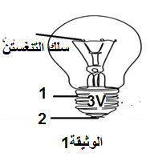
2/ـ كُتب على مصباح التوهج الموضح في الوثيقة 01 العبارة ( 3V).
أ ـ ماذا تمثل العبارة (3V) في مصباح التوهج؟
ب ـ ماذا يحدث عند توصيل هذا المصباح الكهربائي مع البطاريات التالية:
ـ بطارية مكتوب عنها (1.5V).
ـ بطارية مكتوب عنها (3V) .
ـ بطارية مكتوب عنها (9V) .

التمرين الثاني: (06ن)
في إطار التحضير الجيد لاختبار الفصل الأول، وأثناء المراجعة تذكرت إحدى التجارب التي قمت بها مع أستاذك حول مفهوم الاستقصار وآثاره والمتمثل في المخططين التاليين الوثيقة 2.
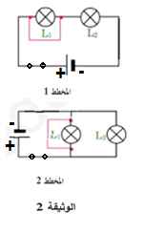
1-أنقل الجدول التالي وحدد في التركيبين، ما إذا كان المصباح يتوهج أو لا يتوهج؟
 | المخطط1 | المخطط 2
المصباح L1
المصباح L2

2-ما هي الدارة الأكثر تعرضاً للخطر؟علل؟
3-ما هي الاحتياطات اللازمة لتشغيل الدارة الكهربائية في شروط آمنة؟ (اثنان)
الوضعية الإدماجية: (08ن)
أحضر والد يعقوب كهربائيا لمنزله الجديد لإنشاء تركيبة كهربائية للتحكم في مصباح الدرج (وثيقة 01) من مكانين مختلفين متباعدين، فقام الكهربائيُّ بتركيب الدارة الكهربائية حسب (المخطط 01) و كان يعقوب يلاحظه و يسأل والده.
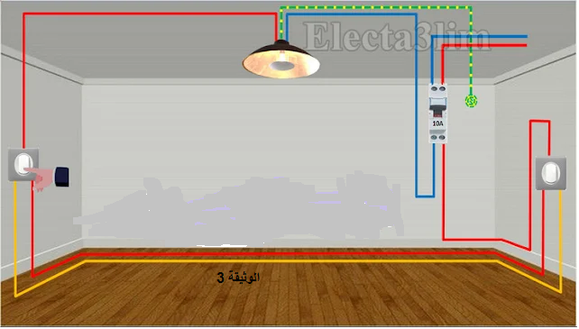
- ساعد والد يعقوب بالإجابة عما يلي:
1/ـ كيف نسمي هذا النوع من الدارات الكهربائية؟ ـأذكر أماكن أخرى تستعمل فيها هذا النوع من الدارات الكهربائية؟(3 اماكن)
وضعية K₁ | وضعية K₂ | حالة المصباح
a | c
a | d
b | d
b | c
2/ـ أكمل جدول الحقيقة التالي بـ: ( 1 أو 0) (اعد رسم الجدول على ورقتك)
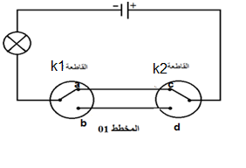

تنظيم الورقة
قراءة السؤال بتمعـــــــــــن
المراجعة قبل تسليم الورقة

بالتوفيق
التصحيح النموذجي و شبكة التنقيط للاختبار الاول للسنة الاولى متوسط
 | التمرين |  | السؤال |  | الاجــــــــــــــــــــــــــــــــــــــــــــــابة | العلامة
 |  |  |  |  |  | مجزأة |  | المجموع
 | الاول |  | س1  س2 |  | تسمية العناصر المرقمة:  1:عقب 2: فتير مركزي  تمثل العبارة 3V دلالة تشغيل المصباح  عند توصيل المصباح ذو الدلالة 3V بالبطاريات:  بطارية1.5V ) توهج المصباح توهجا ضعيفا  بطارية 3V توهج المصباح توهجا عاديا  بطارية 9V توهج المصباح توهجا قويا ثم يتلف | 1+1  1  1  1  1 |  | 06ن
 | الثاني |  | س1  س2  س3 |  | 1ـ ملا الجدول  المخطط1 المخطط 2  المصباح L1 لا يتوهج لا يتوهج  المصباح L2 يتوهج لا يتوهج  2ـ الدارة الأكثر تعرضا للخطر هي دارة المخطط 2 التعليل: لان البطارية استقصرت (أتلفت)  3ـ الاحتياطات اللازمة لتشغيل دارة في شروط آمنة:  - تركيب المنصهرة على التسلسل مع عناصر الدارة  - تغليف الأسلاك المكشوفة بمادة عازلة. | 1  1  1+1  1  1 |  | 06ن
المعيار |  | السؤال |  | المؤشرات |  |  | العلامة
 |  |  |  |  |  |  | مجزأة |  | مجموع
الوجاهة (فهم التعليمة) |  | 1  2 |  | أ-التعرف على نوع الدارة و تسميته  ـ ذكر الاماكن التي نجد فيها هذا النوع من الدارات  ـ اتمام جدول الحقيقة |  |  | 0.25  0.25  0.25 |  | 0.75
الاستعمال السليم لأدوات المادة |  | س1  س2 |  | 1ـ نسمي هذا النوع من الدارات هي دارة من نوع ذهاب ـ إياب.  - الأماكن التي تستعمل فيها هذا النوع من الدارات:  - المستشفيات ـ القاعات الكبيرة ـ السلالم ـ مداخل العمارات ـ الرواق ....الخ  2ـ إكمال جدول الحقيقة:  وضعية K₁ وضعية K₂ حالة المصباح  a c 1  a d 0  b d 1  b c 0 |  |  | 1.5  1  1  1  1  1 |  | 6.5
الانسجام |  | كل الأسئلة |  | - التعبير بلغة علمية سليمة.  - التسلسل المنطقي للأفكار.  - دقة الإجابة. |  |  | 0.5 |  | 0.5
الابداع والاتقان |  | كل الأسئلة |  | -وضوح الخط والرسومات.  - تنظيم الفقرات.  -الإبداع. |  |  | 0.25 |  | 0.25



2/2

